
个基点评报告
2015年8月28日
景顺长城优质成长（000411）
把握行业趋势 投资内在价值
报告摘要：
- 景顺长城优质成长（000411）是一只股票型基金，2015年08月11日刘彦春、丁丹开始掌管该基金。基金今年来累计收益13.54%，同期同类平均上涨7.02%，沪深300指数上涨-9.28%。
- 本基金基于企业内在价值进行投资, 通过对企业的基本面、经营状况和行业发展趋势进行深入研究,选择出质地优秀、未来预期成长性良好的公司进行投资,在有效控制风险的基础上实现基金资产的长期稳定增值。
- 基金经理刘彦春先生:硕士研究生,12年证券从业年限,2002年7月至2004年6月担任汉唐证券研究员,2004年6月至2006年1月担任香港中信投资研究有限公司研究员,2006年1月至2014年6月担任博时基金研究员、基金经理助理、基金经理等职务;2015年1月加入本公司。
丁丹先生:经济学硕士。曾担任博时基金研究部研究员、资深研究员。2015年4月加入本公司,担任研究部高级研究员;自2015年8月起担任基金经理。具有7年证券、基金行业从业经验。

一、基金产品介绍
景顺长城优质成长（000411）是一只股票型基金，成立于2014年01月02日，成立时规模4.642亿份，截止2015年6月30日资产规模1.23亿元，份额规模4.642亿份，2015年08月11日刘彦春、丁丹开始掌管该基金。本基金申购费率1.50%（前端），赎回费1.50%（前端）。
投资目标：本基金基于企业内在价值进行投资,通过对企业的基本面、经营状况和行业发展趋势进行深入研究,选择出质地优秀、未来预期成长性良好的公司进行投资,在有效控制风险的基础上实现基金资产的长期稳定增值。
投资范围：本基金投资范围包括国内依法发行上市的股票(包含中小板、创业板及其他经中国证监会核准上市的股票)、债券(包括中小企业私募债券)、货币市场工具、权证、资产支持证券、股指期货及法律法规或中国证监会允许基金投资的其他金融工具,但须符合中国证监会的相关规定。如法律法规或监管机构以后允许基金投资的其它品种,本基金管理人在履行适当程序后,可以将其纳入投资范围。
投资原则：本基金将基金资产的80%-95%投资于股票资产,其中投资于质地优秀、未来预期成长性良好的上市公司股票不低于非现金基金资产的80%,权证投资比例不超过基金资产净值的3%,每个交易日日终在扣除股指期货合约需缴纳的交易保证金后,本基金保留的现金或到期日在一年以内的政府债券不低于基金资产净值的5%。。
二、基金分析
1、收益风险分析
景顺长城优质成长（000411）是一只股票型基金，2015年08月11日刘彦春、丁丹开始掌管该基金。基金今年来累计收益13.54%，同期同类平均上涨7.02%，沪深300指数上涨-9.28%。
图1：近一年来基金累计收益率与上证指数、沪深300走势比较
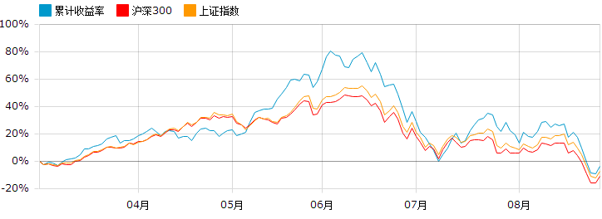
数据来源：东方财富Choice终端、天天基金研究中心
基金近1年同类排名226|292，近6月同类排名103|358，近3月同类排名295|435,近1月同类排名471|526，近1周同类排名327|542，今年来同类排名71|331。
图2：阶段涨幅
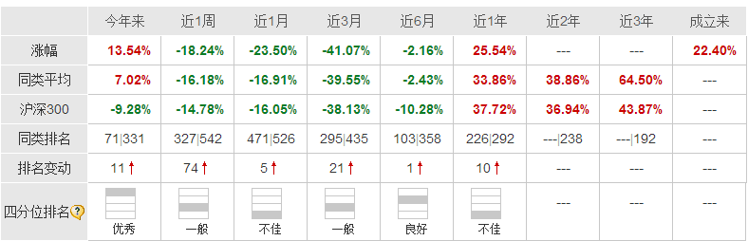
数据来源：东方财富Choice终端、天天基金研究中心
截至2015-06-30，景顺长城优质成长,期末净资产1.23亿元，比上期增加23.77%。
图3：份额规模变动
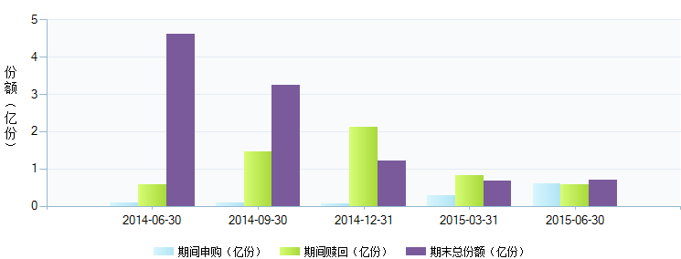
数据来源：东方财富Choice终端、天天基金研究中心
图4：净资产规模变动
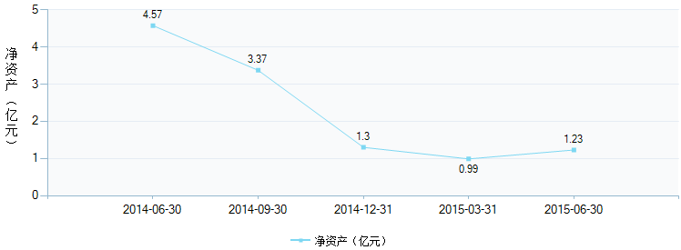
数据来源：东方财富Choice终端、天天基金研究中心
截至2014-12-31，景顺长城优质成长 的基金机构持有0.00亿份，占总份额的0.00%，个人投资者持有1.21亿份，占总份额的100.00%。
图5：持有人结构
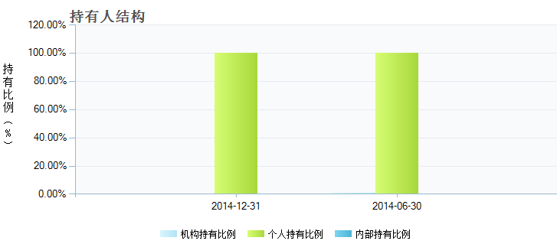
数据来源：东方财富Choice终端、天天基金研究中心
截至2015-06-30，景顺长城优质成长 净资产规模1.23亿元，比上一期（2015-03-31）增加了23.77%，股票配置占比上期减少9.35%。
图6：资产配置
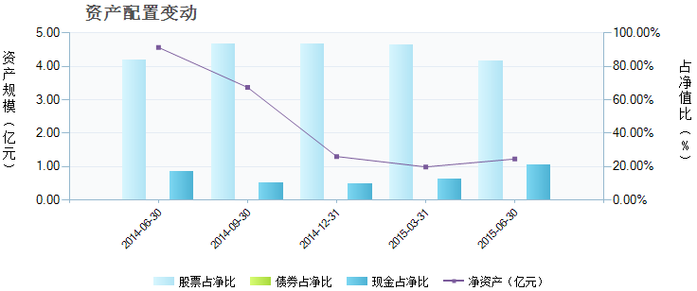

- 基金经理分析
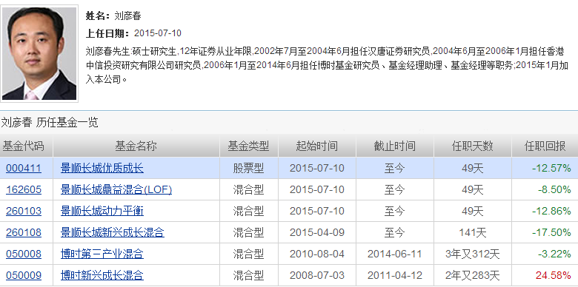
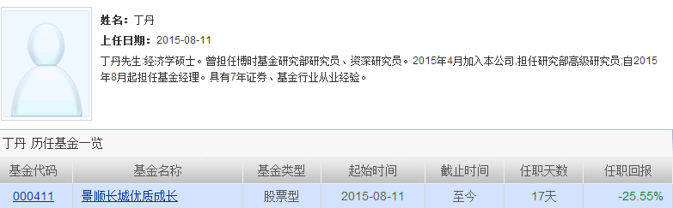
免责声明：
本报告是天天基金网基于公开信息研究发布，不构成投资建议。投资者据此操作，风险自担。市场有风险，投资需谨慎。

